
Концепция стратегии развития водопроводно-канализационного хозяйства Российской Федерации на период до 2030 года
Концепция стратегии развития водопроводно-канализационного хозяйства Российской Федерации на период до 2030 года представляет собой основу для разработки Отраслевого документа стратегического планирования Российской Федерации в отрасли ВКХ.
Водная стратегия Российской Федерации на период до 2020 года рассматривает развитие жилищно-коммунального комплекса, ориентированное на обеспечение гарантированного доступа населения России к качественной питьевой воде, как задачу общегосударственного масштаба, но заложенная в документ государственная программа «Чистая Вода» так и не была разработана. Отраслевой документ стратегического планирования Российской Федерации в ВКХ детализирует Водную стратегию Российской Федерации и заполнит существующую брешь в государственном стратегическом планировании.
Разработка и принятие Отраслевого документа позволят определить дальнейшее развитие нормативной базы, создать основу для будущих государственных проектно-целевых программ, создадут инструмент влияния на прогноз социально-экономического развития РФ.
Целью развития ВКХ признается:
1.Рост числа потребителей, получающих услуги ВКХ, соответствующие нормам качества;
2. Повышение надежности и эффективности систем ВКХ.
Сроки достижения и количественные характеристики целей увязаны с финансовыми возможностями отрасли (доходы от основной деятельности и бюджетная поддержка) и макроэкономической ситуацией (колебания валютных курсов, возможности импортозамещения и другое). Исходя из неопределенности экономической и финансовой ситуации в Концепции стратегии не приводится финансово-экономический расчет потребности в развитии ВКХ. Вместо этого, фокус переносится на имеющиеся отрытые и скрытые возможности, создаются инструменты для развития таких возможностей, пути поддержки успешных апробаций, их последующей систематизации и тиражирования.
Концепция развития водопроводно-канализационного хозяйства Российской Федерации на период до 2030 года состоит из 4 частей: анализа состояния ВКХ и выявления системных проблем развития ВКХ, возможных сценариев развития (инерционного, консервативного, форсированного развития и ситуационного развития), платформ развития ВКХ (технологической, кадровой и повышения эффективности управления) и перечня мероприятий, подразделяющихся на срочные антикризисные, краткосрочные и средне- и долгосрочные.
I Анализ состояния отрасли водоснабжения и водоотведения.
Состояние ВКХ характеризуется падением потребления водных ресурсов через системы централизованного водоснабжения и количества сточных вод, попадающих в системы централизованного водоотведения (рис. 1): за 10 лет (с 2003 по 2013) потребление воды и прием стоков сократилось на 1/3. Количество обслуживаемого населения и жилого фонда при этом увеличивается: население за 5 лет (с 2008 по 2013) - чуть менее, чем на 3%: количество жителей на 3,2 млн. человек и 2,5 млн. человек с доступом к системам водоснабжения и водоотведения соответственно.
Доля населения в общем объеме потребления услуг ВКХ в целом по России остается постоянной: в среднем она составляет 63% по водоснабжению и 69% по водоотведению. (среднее за 2002-2013).
Качественно услуги ВКХ остаются на неудовлетворительном уровне относительно требований действующего законодательства: лишь половина пропускаемых через очистные сооружения воды и стоков очищается до нормативных значений.
Увеличение площади жилого фонда, имеющего доступ к системам водоснабжения и водоотведения, приводит к расширению сетевого хозяйства и увеличению его мощности. С 2008 по 2013 год площадь обслуживаемого жилого фонда увеличилась на 6%, протяженность сетей – на 3%, а средняя производственная мощность – на 8%.
Плавный как экстенсивный, так и интенсивный рост инфраструктуры ВКХ обеспечивается инвестициями в среднем в 67,5 млрд рублей/год (18% от выручки); при этом софинансирование государства в отрасль составляет в среднем 15,8 млрд рублей/год (4% от выручки). Однако с 2012 года среднегодовые объемы софинансирования существенно уменьшились, более чем в 2,5 раза. (рис. 2)
Надежность водоснабжения и водоотведения улучшается, что, однако, связано больше с уменьшением давления в сетях, связанным с падением объемов потребления, а не капитальными инвестициями. Показатель фондоотдачи в ВКХ остается крайне низким – 0,47 в водоснабжении и 0,40 в водоотведении. В целом ВКХ имеет показатель фондоотдачи равный 0,44. Иными словами, 1 рубль, вложенный в основные средства, дает выручку равную 44 копейкам. Говоря об уровне фондоотдачи, необходимо отметить, что ежегодно производится замена 1,4% от общего протяжения водопроводных сетей и 0,4% от общего протяжения сетей водоотведения при необходимом минимальном ежегодном обновлении сетей водоснабжения и водоотведения - 3%.
Финансовые показатели деятельности показывают, что в целом ВКХ является убыточной. Хотя в 2006-2011 годов финансовый результат по водоотведению был положителен, выручка, формируемая в отрасли, не покрывает затрат, а, начиная с 2012 года, происходит резкое ухудшение финансового положения отрасли: совокупный чистый убыток составил 9,6 и 15,4 млрд рублей в 2013 году (рис. 3-4). При сохранении постоянного уровня затрат и долей водоснабжения и водоотведения в общеотраслевой выручке и затратах наблюдается резкое падение выручки, на 14 % за период 2011-2012 годов .
Заметным фактором такого снижения является разбалансировка учета воды и стоков в многоквартирных домах, законодательный дисбаланс порядка оплаты услуг ВКХ и рост дебиторской задолженности.
Уровень дебиторской задолженности на 15% превосходит уровень кредиторской задолженности предприятий ВКХ. Превышение дебиторской задолженности над кредиторской задолженностью увеличивает потребность отрасли в оборотных средствах для выполнения основной деятельности, прибегая к краткосрочному заемному финансированию на покрытие кассовых разрывов. При этом рынок банковского кредитования для организаций ВКХ, как правило, намного дороже среднего уровня ввиду отрицательной рентабельности отрасли (по состоянию на 1 квартал 2014 г. составляет отрицательные величины -2,7 по водоснабжению и -5,0 по водоотведению).
Таким образом, необходимо констатировать, что ВКХ является частично включенным в рыночные отношения.
С одной стороны, закупки оборудования, реагентов, расходных материалов, электроэнергии; доступ к банковскому финансированию осуществляется на конкурентном рынке по свободным ценам.
С другой стороны, экономическое планирование эксплуатационной и инвестиционной деятельности фактически выключено из экономической сферы вопреки заявленным в законодательстве основаниям. Ввиду отрицательной рентабельности и ухудшения финансового положения отрасли операционная и инвестиционная деятельность осуществляется вне прозрачных, качественно прогнозируемых тарифных решений. При этом соотношение операционных и инвестиционных расходов остается на одном уровне: в интервале 20-25% инвестиционных расходов на 80-75% операционных.
Функционирование предприятий в отрасли с таким экономическим механизмом отличается крайней степенью неэффективности. Экономические конкурентные методы отбора лучших технологических и управленческих решений не работают, а точечное бессистемное бюджетное финансирование отдельных проектов и покрытие расходов организаций ВКХ по сложившейся ситуации создают неправильные стимулы в отрасли и не содержат предпосылок для форсированного развития, стоящего в поручениях государства.
Системные проблемы развития водопроводно-канализационного хозяйства.
Описанная депрессивная динамика развития отрасли носит системный характер. Ее преодоление не может решаться посредством точечных изменений в регулировании, а государственная поддержка отрасли не может ограничиваться проектным софинансированием ряда инвестиционных мероприятий.
Прежде всего значительный негативный вклад в функционирование ВКХ вносит дисбаланс развития отрасли в коммунальном комплексе. Проводимая государством политика сдерживания тарифов из всех сфер коммунального комплекса в первую очередь применялась именно в отношении водоснабжения и водоотведения. Так, средний рост тарифов для населения за последние три года по газу: 13,13%; по электроэнергии:9,43%; по теплу: 7,03%; и по воде и стокам: 2,97%. Сдерживание темпов роста тарифов на услуги холодного водоснабжения и водоотведения в 2011-2013 годах привело к снижению средних темпов роста выручки по сравнению с индексом 2011/2010 на 6,6 п.п.; инвестиционных расходов – на 4,3 п.п. Это привело к ухудшению финансового положения отрасли (15,7 млрд чистого убытка на конец 2013 года), невыполнения отраслевых соглашений по оплате труда, роста задолженности за энергоресурсы, ухудшения условий кредитования, что может дополнительно увеличить масштабы сокращения инвестиций (рис 5).
Второй основополагающей проблемой, носящий системный характер, является отсутствие баланса между потребностями ВКХ в развитии и возможностями финансового обеспечения этого развития. Законодательно утвержденный алгоритм планирования развития ВКХ через вертикально структурированную иерархию плановых документов: {градостроительные документы – программа комплексного развития коммунальной инфраструктуры – схема водоснабжения/водоотведения – (концессионное соглашение) – инвестиционные программы водоканалов, контроль и формальное определение целей развития в которых должны отслеживаться через систему целевых показателей – показателей качества, надежности и эффективности деятельности водоканалов} в реальности не работает. На практике процесс тарифообразования в отрасли представляет собой обоснование необходимых расходов (как операционных, так и инвестиционных), исходя из предельного индекса, а не из баланса потребность-возможность. Это приводит к сохранению низкой инвестиционной привлекательности отрасли, маргинализации отношений между регулируемыми организациями и регулирующими органами, а также невозможностью управлять развитием отрасли на основе объективной оценки динамики по целевым показателям.
Третью системную проблему составляют вопросы коммерческих рисков при предоставлении услуг ВиВ в МКД. Ведущий мировой опыт функционирования ВКХ основан на безусловном покрытии операционной деятельности организаций ВКХ за счет тарифов при любых подтвержденных объемах потребления. Отечественное регулирование, напротив, создает нормативную невозможность обеспечить баланс водопотребления на практике, а тарифообразование построено таким образом, чтобы использовать количественные характеристики ресурсов ВКХ не как объективный показатель, а как инструмент сдерживания роста тарифов. В России сложилась парадоксальная ситуация неучета потерь воды в сетях, инфильтрации дождевого стока в хозяйственно-бытовые сети канализации и неполный учет потребления воды в МКД и стоков от МКД. В результате фактическая выручка оказывается ниже плановой, а за счет непрозрачных алгоритмов учета коммунальных услуг в МКД часть потребленной МКД воды и принятых от МКД стоков не учитывается при расчете фактического возмещения населением затрат по оказанным услугам и не учитывается в следующем периоде тарифного регулирования. Кроме того, комплекс нерешенных проблем с организацией управления МКД провоцирует рост кредиторской задолженности населения за коммунальные услуги.
Проблема учета в тарифах увеличения налогового бремени и амортизации при строительстве/модернизации и эксплуатации новых капиталоемких объектов является отдельной проблемой. До недавнего времени коммунальная инфраструктура была освобождена от обязанности оплаты налога на имущество организаций и обязанность уплаты этого налога ложиться неподъемным грузом на население. Исходя из предельных индексов, средства, необходимые на уплату налога, берутся не из увеличения тарифа, а из средств, предназначенных на проведение текущих ремонтов и модернизацию инфраструктуры. Особенно остро эта проблема стоит, когда капиталоемкая инфраструктура размещается на территории другого субъекта Российской Федерации и не решает его социально-экономические и/или экологические задачи.
II. Сценарии развития водопроводно-канализационного хозяйства.
Исходя из анализа состояния ВКХ можно сделать вывод, что отрасль вошла в стадию общеэкономического экономического кризиса, находясь в затяжной депрессии и не имея запаса прочности. Кризисные явления, прежде всего рост цен ввиду инфляции, высокой стоимости кредита и курсовых разниц, приведут к увеличению затрат на эксплуатационную деятельность и сделают затруднительным осуществление инвестиционных проектов, предполагающих заемное финансирование. Данные обстоятельства и сложность прогнозирования кризисных явлений не позволяют в рамках концепции дать расчетные данные, описывающие возможные пути развития отрасли. Вместе с тем представляется целесообразным рассмотреть возможные институциональные варианты развития ВКХ и прогнозируемые результаты такого развития.
Сценарий 1: инерционный. Продолжение прежней политики в отношении ВКХ как части коммунального сектора.
Инерционный сценарий базируется на сохранении тенденций государственного регулирования отрасли несмотря на изменившиеся социально-экономические условия под воздействием кризиса. Регулирование отрасли в течение последних лет идет двумя взаимоисключающими и блокирующими друг друга направлениями.
С одной стороны, ВКХ выведено в отдельный объект нормативного регулирования, к 2015 году практически полностью создана нормативно-правовая база, по крайней мере, на федеральном уровне, включая блок экономического регулирования. Согласно Федеральному закону «О водоснабжении и водоотведении» и Основам ценообразования в ВКХ организации ВКХ основой экономического регулирования организаций ВКХ является обеспечение стабильных и недискриминационных условий для осуществления предпринимательской деятельности в сфере водоснабжения и водоотведения, установление тарифов в сфере водоснабжения и водоотведения исходя из экономически обоснованных расходов организаций (фактически, затраты, понесенные отраслью в 2013 году на 5% превышали выручку организаций за тот же период), создание условий для привлечения инвестиций (отрицательная рентабельность отрасли), обеспечение гарантий возврата частных инвестиций. Заработает ли прописанный в законодательстве механизм, зависит практически исключительно от правоприменительной практики регулирования. Так, опираясь на данные прогноза социально-экономического развития и темпа роста тарифов на коммунальные услуги, можно предположить рост тарифов на 10,5-11% в 2015 году при инфляции (по состоянию на март) в 16,7%.
С другой стороны, ВКХ рассматривается как часть коммунального комплекса и к ней применяются те же инструменты регулирования, что и к ТЭК. Это приводит к ускоренной деградации водопроводно-канализационного хозяйства, так как в отличие от ВКХ большая энергетика представляет собой сложную социально-экономическую систему с высокой степенью централизации и способности к адаптации. Основные механизмы регулирования отрасли: ограничение роста тарифов и уход от перекрестного субсидирования ударили в первую очередь по ВКХ.
В целом, можно ожидать следующего хода событий при условии сохранения прежних подходов к регулированию отрасли.
Ожидаемые результаты: рост тарифов ниже инфляции, снижение инвестиционных затрат, снижение затрат на ремонты, з/п; увеличение затрат на электроэнергию, реагенты; в близкой перспективе аварийность и качество воды и стоков останется неизменным, количество потребляемых услуг ВиВ уменьшится.
Проведение концессионных конкурсов среди водоканалов, признанных неэффективными, при сохранении реальной отрицательной рентабельности приведет к переделу рынка ВКХ, увеличению теневого сегмента экономики ВКХ, формированию среднесрочной проблемы «фальшивого концессионера» которая через 5-6 лет приведет к необходимости трансформировать концессии и значительным финансовым вложениям. Несмотря на положительную статистику аварийности, отражающую уменьшение нагрузок на сети, хроническое недофинансирование отдельных систем может привести при неудачном стечении обстоятельств к локальным технологическим катастрофам.
Отложенные проблемы: получение потребителями (в том числе предприятиями) услуг водоснабжения и водоотведения по ценам значительно ниже экономически обоснованных во время кризиса закрепит и без того сильный стереотип относительной бесплатности воды и связанных с ее потреблением процедур очистки, транспортировки и канализования как общественного блага. Инфраструктура ВКХ, созданная преимущественно в 1970х годах и рассчитанная на большие объемы потребления промышленностью и населением неизбежно устаревает и откладывание решений проблем ее физического и морального износа приводит к нарастанию многомиллиардных инвестиционных потребностей и угрозе технологических катастроф. Функционирование организаций отрасли в режиме квазирыночного регулирования приводит к отсутствию стимулов повышения эффективности деятельности, дальнейшей маргинализации применяемых инструментов качественного и количественного измерения деятельности водоканалов.
Сценарий 2: консервативный – сохранение прежней политики финансирования с корректировкой целевых показателей и оптимизацией деятельности.
Консервативный сценарий базируется на сохранении прежней политики финансирования с корректировкой целевых показателей и оптимизацией деятельности.
Суровые кризисные явления заставляют предприятия отрасли принимать антикризисные меры, направленные на переструктурирование управления и технологических циклов.
При реализации антикризисного плана государство должно объективно оценить приоритеты функционирования отрасли, исходя из собственных бюджетных и социально-экономических тарифных возможностей. Необходимо провести антикризисный пакет мер, сглаживающих имеющиеся «несправедливости» регулирования: участие водоканалов в субсидировании перекрестного субсидирования электроэнергетики, искусственно созданный временной разрыв между фактическими сроками оплаты электроэнергии и поступлением выручки, вмененными затратами (гарантии на оплату отдельных видов ресурсов и т.п.), полный учет оказываемых услуг (в первую очередь общедомового водоотведения).
В целом, можно ожидать следующего хода событий.
Ожидаемые результаты: рост тарифов ниже инфляции, снижение инвестиционных затрат, снижение затрат на ремонты, з/п; увеличение затрат на электроэнергию, реагенты; в близкой перспективе аварийность и качество воды останется неизменным, качество стоков останется неизменным или ухудшится, количество потребляемых услуг ВиВ уменьшится.
Осведомленность потребителей о возможном падении качественных и количественных показателей услуг водоснабжения и водоотведения сформирует адекватное представление о цене-качестве и создаст позитивные предпосылки для развития по окончании кризисных явлений.
Приведение системы государственной оценки и планирования развития ВКХ к реальным значениям позволит по окончании кризиса сформировать достижимые целевые показатели и плавно повышать ориентиры качества, надежности и энергоэффективности, учитывая целесообразность и эффективность вложения средств.
Заключение концессионных соглашений на десятилетия вперед без надежного горизонта планирования представляется высокорискованной операцией. Необходимо принятие антикризисной поправки, обеспечивающей привлечение инвесторов, готовых вкладывать собственный капитал в инфраструктурные проекты во время кризиса под государственные и муниципальные гарантии, и отсекающей концессионеров, не располагающих такими возможностями.
Отложенные проблемы: Инфраструктура ВКХ, созданная преимущественно в 1970х годах неизбежно устаревает и откладывание решений проблем ее физического и морального износа приводит к нарастанию многомиллиардных инвестиционных потребностей и угрозе технологических катастроф.
Сценарий 3. Форсированное развитие отрасли, обеспечивающее выполнение поручений государства.
Сценарий форсированного развития базируется на сохранении буквальном выполнении п.39 Плана первоочередных мероприятий по обеспеченью устойчивого развития экономики и социальной стабильности в 2015 году об обеспечении бесперебойного функционирования и модернизации объектов коммунальной инфраструктуры и реализации инвестиционных проектов.
Государственная политика направлена на достижение значений индикаторов, заложенных в государственной программе Российской Федерации "Обеспечение доступным и комфортным жильем и коммунальными услугами граждан Российской Федерации" (постановление Правительства Российской Федерации от 15.04.2014 № 323) и указа Президента Российской Федерации от 07.05.2012 № 600 "О мерах по обеспечению граждан Российской Федерации доступным и комфортным жильем и повышению качества жилищно-коммунальных услуг".
Необходимым условием форсированного развития отрасли является обеспечение инвестиционной привлекательности отрасли. Учитывая высокую фондоемкость и высокий как физический, так и моральный износ инфраструктуры, первейшей задачей государственной политики должно являться обеспечение рентабельности водопроводно-канализационного хозяйства как бизнеса и доступность заемного финансирования.
В целом, можно ожидать следующего хода событий при условии сохранения прежних подходов к регулированию отрасли.
Ожидаемые результаты: рост тарифов значительно выше инфляции, расходы бюджетной системы достаточные, для поддержания инвестиционного интереса к отрасли, инновационная модернизация отрасли; в близкой перспективе целевые неэкономические индикаторы (аварийность и качество воды и стоков) останется неизменным, количество потребляемых услуг ВиВ продолжит снижение. Спрос на компоненты инфраструктуры придаст оживление смежным отраслям, прежде всего в трубопроводной продукции и реконструкции сетей, насосного оборудования, информационных технологиях.
В среднесрочной перспективе ожидается значительное повышение качества воды и очистки сточных вод.
Риски реализации: увеличение социальной нагрузки на потребителя осложнит реализацию стратегии и создаст высокий риск реализации инерционного сценария (сценарий 1) за фасадом сценария форсированного развития. При таком стечении обстоятельств снизится доверие к государству как к компетентному регулятору отрасли, возникнет угроза повторения судьбы нашумевшего проекта «Чистая вода» в масштабах целой отрасли.
Сценарий 4. Ситуационное развитие отрасли на основе сценариев 2 и 3 в зависимости от локальной экономической, санитарной и экологической обстановки.
Сценарий ситуационного развития базируется на объективной оценке финансовых возможностей коммунального хозяйства и переоценке положения отрасли ВКХ в нем, выявление перспективных проектов развития инфраструктуры, обеспечивающих мультипликативный эффект.
Государственная поддержка отрасли проводится по двум направлениям: общесистемному и ситуационному.
Общесистемная поддержка направлена на совершенствование созданных механизмов управления ВКХ и снятию искусственных барьеров роста, созданных за счет обеспечения преференций другим отраслям:
- Обеспечение равноправного положения ВКХ с остальными отраслями коммунального хозяйства (прежде всего с отраслью электроэнергетики) в их отношениях в области тарифной политики, обеспечение платежной дисциплины, использовании механизмов перекрестного субсидирования и других. Вместе с тем отдельное внимание должно быть уделено контролю над исполнением экономической части законодательства ВКХ, в том числе обеспечению минимально необходимой рентабельности основной деятельности водоканалов.
- Расширение возможностей развития отрасли за счет законодательного закрепления широкого спектра инструментов ГЧП наряду с действующим концессионным законодательством. Отказ от линейной тактики передачи всех убыточных водоканалов, функционирующих в организационно-правовой форме МУП/ГУП, в концессию и переход к осознанному развитию ВКХ территорий на основе ситуационного подхода.
- Организация государственного планирования и контроля в отрасли ВКХ на уровне, отвечающем задачам развития отрасли. Государственное планирование через создание управляющих документов: градостроительный план – программа комплексного развития коммунальной инфраструктуры – схемы водоснабжения и водоотведения является неоптимальным, так как не решает задачи наиболее эффективного использования ресурсов. Предлагается внедрять диверсифицированный подход к территориальному развитию, основанный на использовании уже созданных документов территориального планирования с последующей их модернизацией, развитием межмуниципального и межсубъектового сотрудничества с целью повышения эффективности реализуемых капиталоемких инфраструктурных проектов в отрасли.
- Снижение административной нагрузки, создаваемой избыточными действиями органов прокуратуры, МЧС России, государственной противопожарной службы. На практике предписания и иная деятельность контролирующих и проверяющих органов выходят за рамки регламентированных функций и требуют отвлечения значительных финансовых и трудовых ресурсов предприятий. Учитывая регулируемый характер деятельности водоканала как экономического субъекта, риски избыточной административной нагрузки не могут быть включены в стоимость услуг ВКХ и дестабилизируют нормальное функционирование предприятия.

Ситуационное направление государственной поддержки ВКХ заключается в совместной работе государства в лице ответственных ведомств и отраслевого сообщества в целях выявления наилучших практик, стимулирования их развития и распространения. На начальном этапе эта работа может заключаться во всестороннем изучении ряда «пилотных» проектов, накопленного опыта и их апробации в различных регионах и формировании отраслевого банка данных.
Создание банка данных пилотных проектов должно стать основой уточнения Стратегии, определив механизмы государственной поддержки, поощряющие реализацию проектов с наибольшей социальной и экологической отдачей и усовершенствовав нормативное регулирование в целях создания максимального благоприятствования успешно апробированным механизмам развития отрасли.
Финансовая поддержка отрасли состоит из двух компонентов.
Первый компонент направлен на реализацию необходимых к осуществлению проектов, но не имеющих перспектив реализации в современных социально-экономических условиях (к таким могут относиться, например, строительство водоводов и магистральных канализационных сетей, дюкеров, фондоемких компонентов очистных сооружений).
Второй компонент направлен на развитие отрасли как системы и преследует цель обеспечить максимальную отдачу на вложенные бюджетные средства.
Финансовая государственная поддержка отрасли по второму компоненту должна отвечать следующим принципам:
- Создавать положительный опыт реализации инфраструктурных проектов, качественные компоненты которого могут быть использованы в других проектах как «лучшие практики» (например, создание межмуниципальных очистных сооружений, инвестиционные проекты, предусматривающие типизацию отдельных предпроектных, и проектных процедур).
- Обеспечивать равнодоступность последующего заимствования и тиражирования созданного при финансовой государственной поддержке отрасли опыта, включая результаты НИР, опытно-конструкторских работ, банковских продуктов, информационных систем.
- Осуществляться на проектной основе с использованием механизмов финансовой и технической оценки перспективности и оптимальности, мониторинга и контроля на всех стадиях реализации проекта.
Для реализации государственной поддержки отрасли предлагается использовать специализированный институт (например, на базе Фонда содействия реформирования ЖКХ), действующий совместно с уполномоченными банками.
III. Платформы развития водопроводно-канализационного хозяйства
Техническая политика
Планируется разработка Плана мер по развитию технической компоненты ВКХ совместно с Минпромторгом России (импортозамещение, заимствование и локализация ведущего мирового опыта); повышение качества инвестиционных проектов и обоснование тарифных решений через техническую стандартизацию.
Техническая политика должна обеспечить качественный и номенклатурный рывок в используемых в отрасли технологиях и оборудовании на основе технических стандартов, отвечающих задачам сегодняшнего дня, через импортозамещение и развитие отечественной промышленности.
Кадровая политика
Кадровая политика для отрасли основана на взаимной интеграции разрабатываемых профессиональных стандартов и требуемых стандартов профессионального образования. В рамках реализации трудового законодательства, представители отрасли, в т.ч. посредством профессиональных ассоциаций, принимают непосредственное участие в подготовке профессиональных стандартов для отрасли. Учитывая то, что использование профессиональных стандартов в среднесрочной перспективе является обязательным для работодателей, особое внимание следует уделить формированию требуемых компетенций в процессе обучения по специальности.
Текущая ситуация в части профессионального образования требует создания водного образовательного кластера и развитие для отрасли фундаментальной и прикладной российской науки. В качестве приоритетных направлений развития, а также с целью формирования единого образовательного пространства, представители отраслевого сообщества принимают активное участие в создании Национальной системы аккредитации квалификаций. В соответствии с Федеральными законами Российской Федерации «Об образовании» и «О высшем и послевузовском образовании» для ВКХ определены цели, принципы, показатели и порядок проведения профессионально-общественной аккредитации образовательных программ реализуемых организациями, осуществляющими образовательную деятельность по подготовке специалистов для отрасли (далее – аккредитация).
В качестве отраслевого центра профессиональных компетенций целесообразно развитие пилотного проекта «Водная академия». В рамках данного проекта предполагается интегрировать запросы отраслевого сообщества в части уровня подготовки кадров, положения отраслевых профессиональных стандартов, а также требования по аккредитации компетенций. Кроме этого, проект «Водная академия» следует рассматривать как отраслевой центр компетенций с возможностью аттестации для предприятий отрасли руководителей и работников всех уровней на предмет соответствия утвержденным Минтруда профессиональным стандартам.
Повышение эффективности управления водоканалами
Развитие отрасли не может осуществляться без повышения внутренней эффективности деятельности. Бенчмаркинг, целевые показатели, мониторинг положения дел в отрасли ответственными органами субъектов и Федерации должны способствовать усилению ответственности и прозрачности деятельности организаций ВКХ. Оценка инвестиционных проектов через банковские процедуры и процедуры Фонда (экономический и технологический аудит, оптимальность проекта в разрезе межмуниципального развития и централизации) позволят вывести на новый уровень качество реализуемых инвестиционных проектов.
IV. Мероприятия по реализации стратегии
Мероприятия по реализации стратегии предлагаются для Сценария 4: «Ситуационное развитие отрасли» и разделяются на 3 группы: антикризисные меры, краткосрочные меры и средне- и долгосрочные меры.
Срочные антикризисные меры
Срочные антикризисные меры обусловлены сложной макроэкономической обстановкой и накопленным объемом проблем функционирования и развития ВКХ. Их реализация должна начаться незамедлительно, так как при установлении тарифов на 2015 год не были учтены экономические изменения, кроме того с января по июль тариф оказывается замороженным на уровне 2014 года при росте значительном росте расходов (например, цены на реагенты (сульфат алюминия) в среднем по сравнению с 2014 увеличились более, чем в 2,5 раза).
Реализуемые в настоящее время инвестиционные проекты сталкиваются с высокими рисками, связанными с условиями привлечения заемного капитала. Инвестиционные кредиты ЕБРР и ВТБ с плавающей ставкой (МосПрайм 3М), кредиты ММВБ в долларах США и другие не предусматривают фиксирования ставки в связи с резким изменением курсов валют. Отдельные проекты необходимо завершить и ввести в эксплуатацию несмотря на тяжелую финансовую обстановку, и это не может быть сделано без бюджетной поддержки.
Основные меры антикризисной поддержки:
- Корректировка тарифов, целевых показателей и требований к качеству воды и очистки стоков, установленных на 2015 год с учетом макроэкономических изменений и социально-экономической возможности роста тарифов и бюджетной поддержки.
- Обеспечение доступного заемного кредитования для финансирования инвестиционной и текущей деятельности (субсидирование и бюджетные гарантии) – как инструмент Фонда ЖКХ.

Краткосрочные меры
Краткосрочные меры предполагается реализовать в 2015-2017 годах. Меры предполагают устранение дисбаланса развития ВКХ по отношению к остальным отраслям коммунального комплекса и нахождение баланса между потребностями ВКХ в развитии и возможностями финансового обеспечения этого развития. Важным компонентом мер является приведение нормативных требований и процедур регулирования отрасли к реально выполнимым.
Основные краткосрочные меры развития ВКХ представляют собой:
- Восстановление рентабельности операционной и инвестиционной деятельности водоканалов:
А) корректировка тарифов – обеспечение достаточности оборотных средств для осуществления текущей деятельности.
Б) алгоритмизация установления плановых значений целевых показателей, формирования мероприятий инвестиционной программы и закрепление финансового обеспечения их выполнения.
В) алгоритмизация рассмотрения разногласий по вопросам тарифного регулирования на вопрос возможных нарушений норм санитарного и экологического законодательства ввиду недостаточности финансовых средств, заложенных в инвестиционные и производственные программы, для реализации планов повышения качества воды и планов снижения сбросов.
- Организация планирования развития ВКХ как части водохозяйственного комплекса.
А) Оптимизация схем ВиВ. Сопряжение СКИОВО, документов территориального планирования и схем ВиВ.
Б) Реализация программы Фонда ЖКХ, направленной на реализацию межмуниципальных проектов и проектов, дающих мультипликативный эффект).
- Снятие дисбаланса развития ВКХ по отношению к остальным отраслям коммунального комплекса:
А) включение ВКХ в план социально-экономического развития отдельной частью,
Б) изъятие сумм перекрестного субсидирования из стоимости электроэнергии для водоканалов
В) ответственность субъектов Российской Федерации за выпадающие доходы (ужесточение ответственности государства за невозмещение выпадающих доходов).
- Оптимизация концессионного законодательства
А) совершенствование концессионного законодательства с учетом правоприменительной практики.
Б) обеспечение передачи в концессию систем ВКХ с четко определенной рентабельностью проекта и ответственностью за его реализацию, что подразумевает отказ от директивной передачи в концессию организаций, признанных неэффективными по причине установленного ниже экономически обоснованного уровня тарифа.
- Оптимизация налоговой политики по отношению в отрасли ВКХ
А) оптимизация обложения налогом на имущество;
Б) оптимизация обложения налогом на прибыль;
В) механизм ускоренной амортизации в целях формирования источника финансирования инвестиционных программ и погашения имеющихся заимствований
- Управление доходной базой
А) Обеспечение многовариантности выстраивания отношений между водоканалом и собственником через исполнителя коммунальных услуг или напрямую
Б) технический регламент по учету воды и стоков.
- Исключение избыточных экологических рисков в сфере водоотведения.
А) Разделение ответственности между организациями ВКХ и абонентами за вред водным объектам
Б) Переход от нормирования, исходя из требований рыбохозяйственных водоемов, к нормированию, на основе технологически достижимых нормативов.
В) Возможность использования осадка сточных вод в качестве удобрения при обеспечении соответствия его качества установленным требованиям.
Средне- и долгосрочные меры
- План мер по развитию технической компоненты ВКХ с Минпромторгом России (импортозамещение, заимствование и локализация ведущего мирового опыта)
- Техническая стандартизация
- Формирование научных и кадровых компетенций в ВКХ через «точки роста» в научно-образовательном кластере, осуществление пилотных проектов по внедрению инноваций в отраслевые образование и науку
- Организация эффективной системы бенчмаркинга, апробация на пилотных проектах и сопряжение ее с системой оценки деятельности предприятия по целевым показателям.

Приложение 1. Рисунки к концепции развития водопроводно-канализационного хозяйства Российской Федерации на период до 2030 года
Рис. 1. Динамика объемов потребления услуг ВКХ
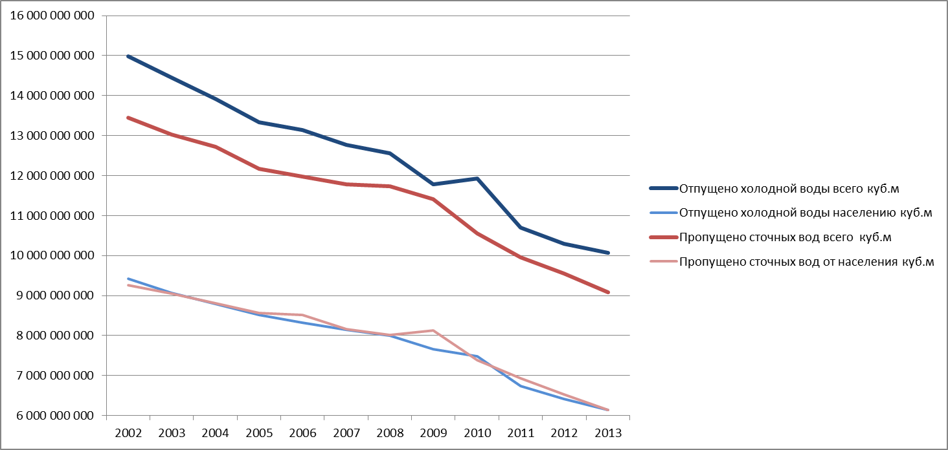

Рис. 2. Динамика капитальных вложений в ВКХ
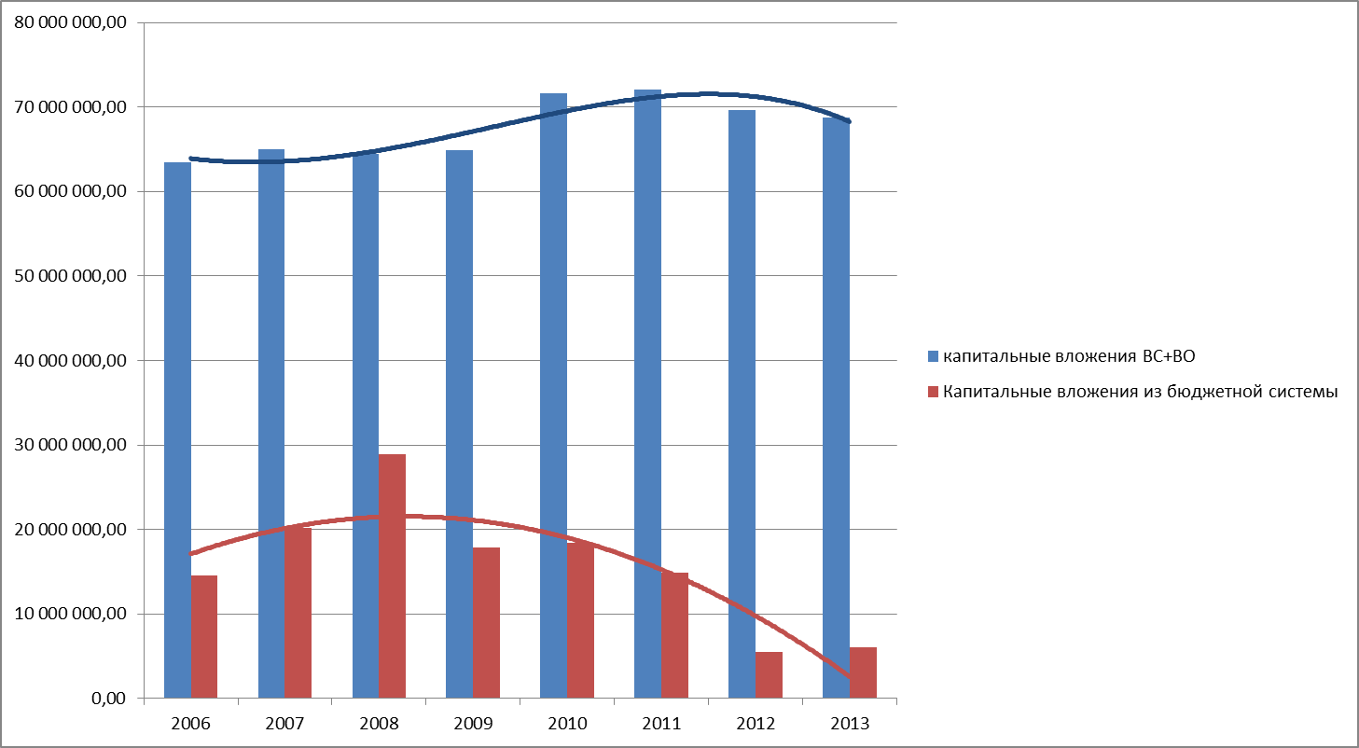
Рис 3 Финансовый результат от основной деятельности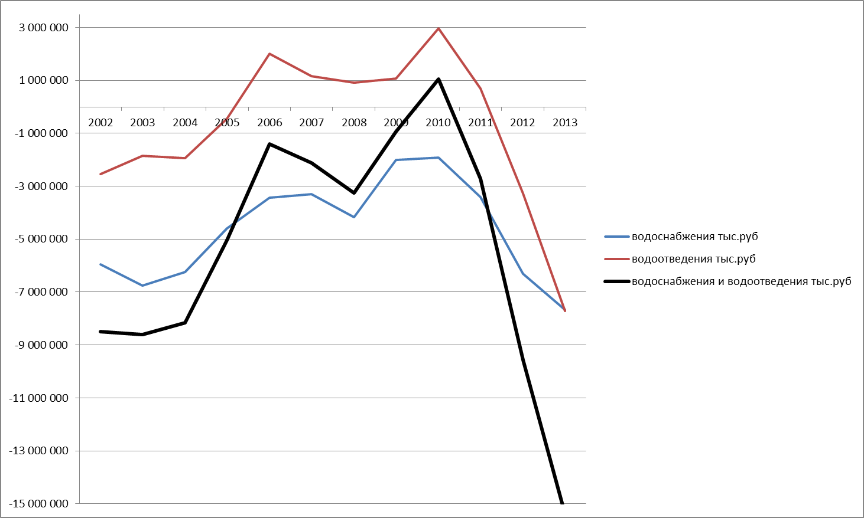

Рис. 4 Выручка и затраты по оказанию услуг водоснабжения и водоотведения в ценах 2014 года.
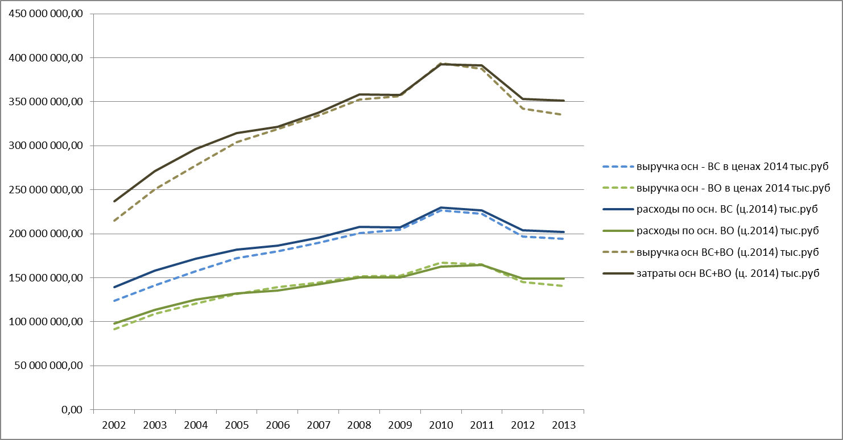

Рис 5. Средняя динамика роста тарифа за 2011-2013 годы (%)
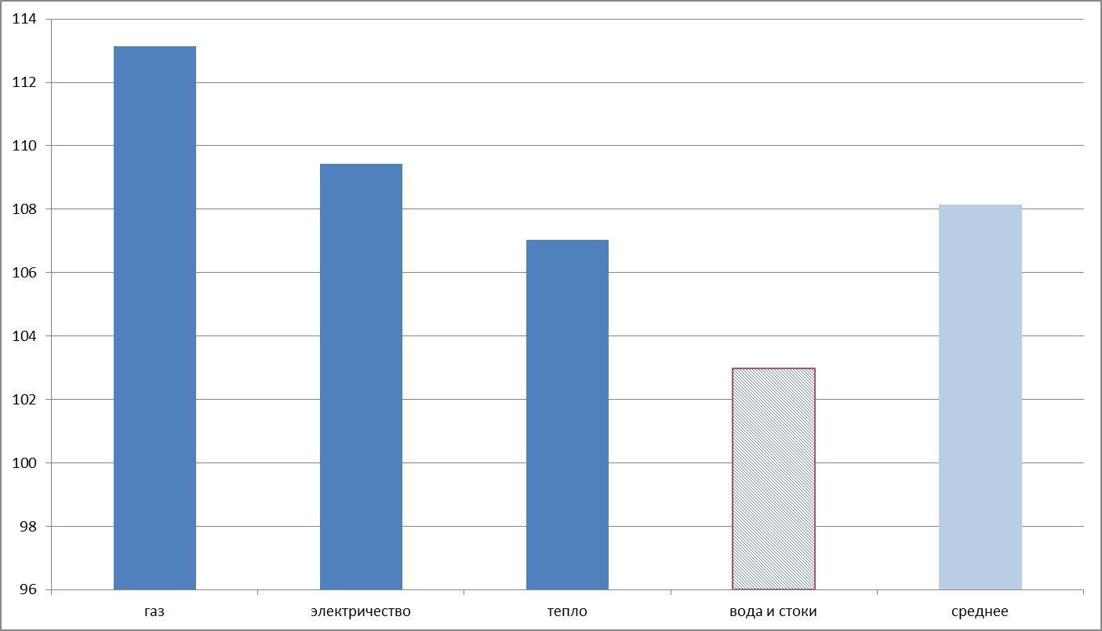
Приложение 2. План мероприятий по реализации Стратегии развития водопроводно-канализационного хозяйства до 2030 года.
Раздел I. Срочные антикризисные меры.
Мероприятие 1.1 Корректировка тарифов, целевых показателей и требований к качеству воды и очистки стоков, установленных на 2015 год с учетом макроэкономических изменений и социально-экономической возможности роста тарифов и бюджетной поддержки.
Меры | Исполнители | Срок реализации
Корректировка тарифов организациям ВКХ на 2015 год для недопущения ухудшения качества оказываемых гражданам ЖКУ | ФСТ России  Органы тарифного регулирования субъектов РФ | Май 2015
Корректировка показателей надежности, качества, энергетической эффективности объектов централизованных систем водоснабжения, и водоотведения (далее – целевые показатели), инвестиционных и производственных программ организаций ВКХ на 2015 год ввиду изменения стоимости мероприятий таких программ в условиях кризиса. | ФСТ России  Органы тарифного регулирования субъектов РФ | Май 2015
Типовые антикризисные меры субъекта РФ по поддержке ВКХ в целях недопущения ухудшения качества оказываемых услуг гражданам ЖКУ и недопущения существенного повышения расходов граждан на оплату ЖКУ | Минэкономразвития России  Минстрой России  ФСТ России  Минфин России  Минприроды России  Минздрав России | Август 2015

Мероприятие 1.2 Обеспечение доступного заемного кредитования для финансирования инвестиционной и текущей деятельности.
Меры | Исполнители | Срок реализации
Внесение изменений в Федеральный закон "О Фонде содействия реформированию жилищно-коммунального хозяйства" в части принятия подпрограммы Фонда содействия реформированию ЖКХ (далее – Фонд ЖКХ), обеспечивающей доступное заемное кредитование для финансирования инвестиционной и текущей деятельности. | Минстрой России  Фонд ЖКХ  Заинтересованные ФОИВы | Май 2015

Раздел II. Краткосрочные меры.
Мероприятие 2.1 Восстановление рентабельности операционной и инвестиционной деятельности водоканалов.
Меры | Исполнители | Срок реализации
Методические указания по определению минимально необходимого набора и состава регламентных мероприятий, включаемых в производственную программу и их стоимости при переходе на установление тарифов на основе долгосрочных параметров. | ФСТ России | Август 2015
Методические рекомендации: алгоритм установления целевых показателей как результата реализации производственной и инвестиционной программ, включающий в себя алгоритм проверки установленных показателей эффективности на их выполнимость | Минстрой России  ФСТ России | Сентябрь 2015
Методические рекомендации: алгоритм пересмотра показателей эффективности в случае изменения мероприятий производственной и (или) инвестиционной программы в результате уменьшения выручки и (или) увеличения себестоимости мероприятий таких программ в объемах, не позволяющих реализовать их в запланированные сроки. | Минстрой России  ФСТ России | Сентябрь 2015
Мониторинг обеспечения достаточности закладываемых в производственную и (или) инвестиционную программу затрат на реализацию минимально необходимых плановых значений показателей эффективности, в том числе реализацию:  - мероприятий утвержденного плана снижения сбросов,  - мероприятий утвержденного плана мероприятий по приведению качества питьевой воды,  - мероприятий по поддержанию значений показателей эффективности на уровне их фактических значений данного показателя на начало года, предшествующего году начала реализации инвестиционной программы. | ФСТ России  Минстрой России | Начиная с сентября 2015
Дорожная карта субъекта Российской Федерации по реализации планов мероприятий по приведению качества питьевой воды и снижения сбросов с учетом обязанности государства обеспечить финансирование данных мероприятий за счет тарифных и бюджетных источников. | Высший орган исполнительной власти субъекта Российской Федерации | Декабрь 2015

Мероприятие 2.2 Организация планирования развития ВКХ как части водохозяйственного комплекса.
Меры | Исполнители | Срок реализации
Внесение изменений в Федеральный закон «О водоснабжении и водоотведении» и постановление Правительства РФ "О схемах водоснабжения и водоотведения" в части учета в разрабатываемых схемах реальных возможностей финансового обеспечения планируемых мероприятий, возможность и порядок разработки и согласования схем водоснабжения и водоотведения межмуниципальных и/или межсубъектовых централизованных систем водоснабжения и водоотведения. | Минстрой России  Минэкономразвития России  Минфин России  ФСТ России | Март 2016
Внесение изменений в постановления Правительства РФ "О порядке разработки, утверждения и реализации схем комплексного использования и охраны водных объектов, внесения изменений в эти схемы" и "О схемах водоснабжения и водоотведения" в части оптимизации планирования снабжения населения и промышленности питьевой и технической водой, их связи с документами территориального планирования и обеспечения достижения целевых показателей качества воды в водных объектах через мероприятия инвестиционных программ организаций ВКХ. | Минстрой России  Минприроды России  Минэкономразвития России | Март 2016
Внесение изменений в Федеральный закон "О Фонде содействия реформированию жилищно-коммунального хозяйства" в части принятия подпрограммы Фонда ЖКХ направленной на содействие территориальному развитию, в том числе реализации межмуниципальных и межсубъектовых проектов, дающих мультипликативный эффект и (или) имеющий высокий потенциал для использования софинансируемых по подпрограмме Фонда ЖКХ мероприятий как типовых, что значительно снизит их стоимость. | Минстрой России  Фонд ЖКХ | Декабрь 2015

Мероприятие 2.3 Снятие дисбаланса развития ВКХ по отношению к остальным отраслям коммунального комплекса.
Меры | Исполнители | Срок реализации
Включение прогноза развития водопроводно-канализационного комплекса в раздел «Водное хозяйство» части «Охрана окружающей среды и использование природных ресурсов» при подготовке Прогноза социально-экономического развития Российской Федерации на 2016 год и на плановый период 2017 - 2018 годов. | Минэкономразвития России | Август 2015
Внесение изменений в законодательство в области электроэнергетики в части исключения из отпускных цен электрической энергии на розничных рынках для организаций ВКХ величины перекрестного субсидирования | Минэкономразвития России  Минэнерго России  Минстрой России | Август 2015

Мероприятие 2.4 Оптимизация налоговой политики по отношению к отрасли ВКХ.
Меры | Исполнители | Срок реализации
Внесение изменений в налоговое законодательство в части налогообложения по налогу на имущество организаций для создания благоприятного инвестиционного климата и стимулирования фондоемкого строительства, необходимого для оказания качественных услуг водоснабжения и водоотведения | Минэкономразвития России  Минстрой России  Минфин России  ФСТ России | Март 2016
Внесение изменений в налоговое законодательство в части налогообложения по налогу на прибыль для создания благоприятного инвестиционного климата | Минэкономразвития России  Минстрой России  Минфин России  ФСТ России | Март 2016
Внесение изменений в налоговое законодательство в части внедрения механизма ускоренной амортизации в целях формирования источника финансирования инвестиционных программ и погашения имеющихся заимствований | Минэкономразвития России  Минстрой России  Минфин России  ФСТ России Март 2016 | Март 2016

Мероприятие 2.5 Управление доходной базой организаций ВКХ.
Меры | Исполнители | Срок реализации
Внесение изменений в жилищное законодательство в целях обеспечения многовариантности выстраивания отношений между водоканалом и собственником через исполнителя коммунальных услуг или напрямую | Минстрой России  ФСТ России  ФАС России | Декабрь 2015

Мероприятие 2.6 Оптимизация концессионного законодательства.

Меры | Исполнители | Срок реализации
Внесение изменений в законодательство о государственно-частном партнерстве в части распространения его действия на сферу водоснабжения и водоотведения. | Минэкономразвития России | Март 2016
Внесение изменений в законодательство о концессионных соглашениях в части обязательного предварительного согласования тарифными органами долгосрочных параметров регулирования деятельности концессионера | Минэкономразвития России  ФСТ России | Март 2016
Внесение изменений в законодательство о концессионных соглашениях предусмотрев, что в случае банкротства концессионера собственник объектов ВКХ имеет право передавать объекты концессионного соглашения во временное управление без конкурса, до момента проведения нового конкурса. | Минэкономразвития России | Март 2016

Раздел III. Среднесрочные и долгосрочные меры.
Меры | Исполнители | Срок реализации
Формирование банка данных по реализуемым (реализованным пилотным проектам) | РАВВ  Члены РАВВ  Заинтересованные органы власти  Заинтересованные компании, научные и общественные организации | Декабрь 2016
Детализация подходов к государственному стимулированию развития отрасли, утверждение Стратегии развития ВКХ как отраслевого документа стратегического планирования Российской Федерации | Правительство Российской Федерации  РАВВ | Декабрь 2017 год

Приложение 3. Предлагаемые РАВВ пилотные проекты по состоянию на 1 апреля 2015 года.

Пилоты | Область проекта
ГУП «Водоканал Санкт-Петербурга»  Водная академия | Формирование научных и кадровых компетенций в ВКХ через «точки роста» в научно-образовательном кластере, внедрение инноваций в отраслевые образование и науку
АО «ЛГЭК» | Организация эффективной системы бенчмаркинга, апробация на пилотных проектах и сопряжение ее с системой оценки деятельности предприятия по целевым показателям
ГУП «Водоканал Санкт-Петербурга» | Создание системы управления водоснабжения
Администрация Липецкой области  Администрация Нижегородской области | Повышение эффективности деятельности и создание перспектив развития за счет централизации отдельных функций водопроводно-канализационного хозяйства региона
Администрация Республики Крым  Администрация Севастополя | Переход на установление тарифов на основе долгосрочных параметров с применением инструмента двухставочных тарифов
ООО «Челныводоканал» | Реконструкция и модернизация инфраструктуры, оптимизация гидрорежимов и режимов потребления топливно-энергетических ресурсов
+ Опыт Москвы и Ростова-на-Дону в области ГЧП | Осуществление инвестиционных проектов с использованием механизмов государственно-частного партнерства, задействующих различные финансово-правовые схемы

Отраслевой документ стратегического планирования Российской Федерации - документ, в котором определены приоритеты, цели и задачи государственного и муниципального управления и обеспечения национальной безопасности Российской Федерации, способы их эффективного достижения и решения в соответствующей отрасли экономики и сфере государственного и муниципального управления Российской Федерации, субъекта Российской Федерации, муниципального образования (ст.3 Федеральный закон от 28.06.2014 N 172-ФЗ"О стратегическом планировании в Российской Федерации").
Водная Стратегия определяет основные направления деятельности по развитию водохозяйственного комплекса России, обеспечивающего устойчивое водопользование, охрану водных объектов, защиту от негативного воздействия вод, а также по формированию и реализации конкурентных преимуществ Российской Федерации в водоресурсной сфере. Распоряжение Правительства РФ от 27.08.2009 № 1235-р «Об утверждении Водной стратегии Российской Федерации на период до 2020 года»

